# Manuales de Usuario del SII

***Módulo de Registros Públicos***

***Boletín Noticia Mercantil***

*Versión 1.0*

*Fecha: Febrero de 2017*

**CONTROL DE CAMBIOS (DOCUMENTACION DEL MANUAL)**

|  |  |  |  |
| --- | --- | --- | --- |
| **ELABORADO** | **MODIFICADO** | **FECHA** | **DESCRIPCION** |
| Omar Castellanos |  | Febrero 2017 | Documentación inicial |
|  | Yarly Díaz | Marzo 2017 | Actualización del proceso |

Contenido

Manuales de Usuario del SII 1

1. Objetivos 4

2. El proceso 5

Creación de la portada para boletines: 5

Creación del boletín mensual mercantil: 7

Creación del boletín de casas de cambio – compra y venta divisas: 8

Eliminar boletín creado: 10

Visualización boletines creados: 11

Visualización boletines casas de cambio - compra y venta divisas creados 12

Cambio de fecha 14

# Objetivos

Explicar el mecanismo como opera el módulo para generar los boletines de la noticia mercantil a través del SII.

# El proceso

Ingresar a la opción Modulo de registro-> Registros Públicos – Estadísticas y Extracciones-> Boletín Noticia Mercantil. A continuación, se describe cada una de las posibles acciones a ejecutar:

## Creación de la portada para boletines:

En la pantalla inicial del aplicativo debe seleccionar el año y el mes del cual se desea crear el informe, a continuación, dar clic en “**Cargar mes seleccionado**”:

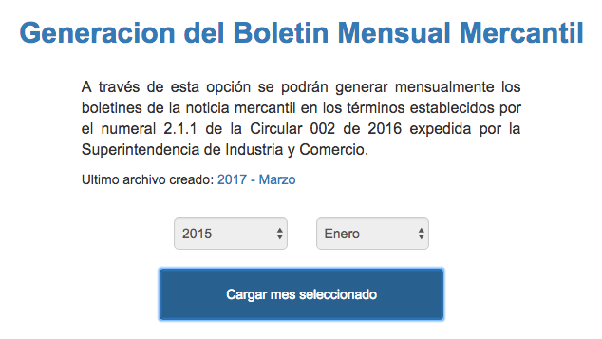

Cuando se realiza por primera vez el informe, aparecerá un editor que le permite al usuario realizar una portada de presentación al informe solicitado si así lo desea:

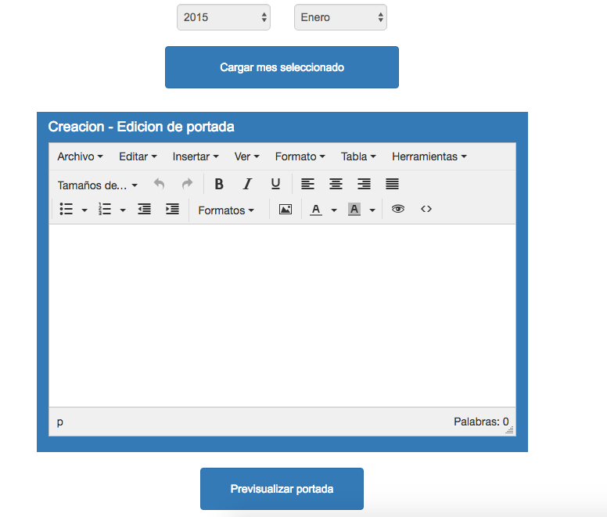

En nuestro ejemplo crearemos una portada sencilla de prueba utilizando las herramientas del editor:

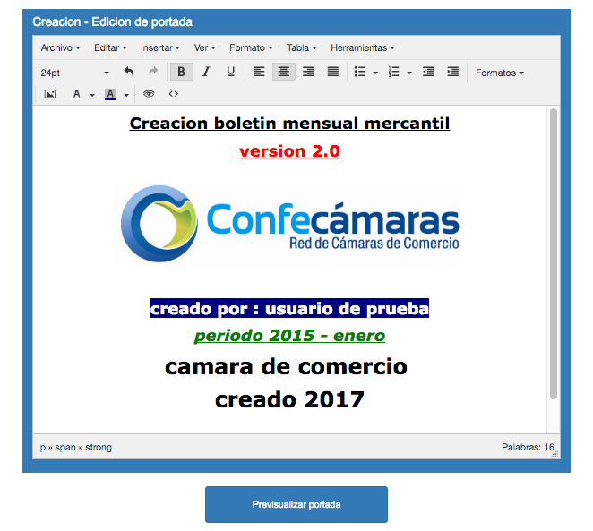

Al hacer clic en el botón “**Previsualizar portada**” se descarga un PDF con el fin de previsualizar la portada e ir editando hasta que el usuario tenga su versión deseada

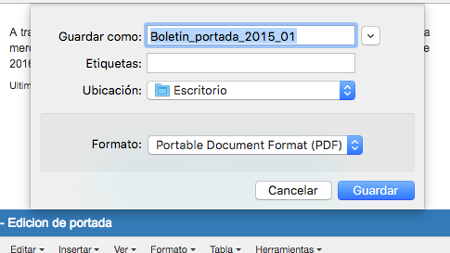

Descargamos el PDF y podremos ver cómo va quedando el progreso en la creación de la portada

Esta es la previsualización de la portada de prueba creada

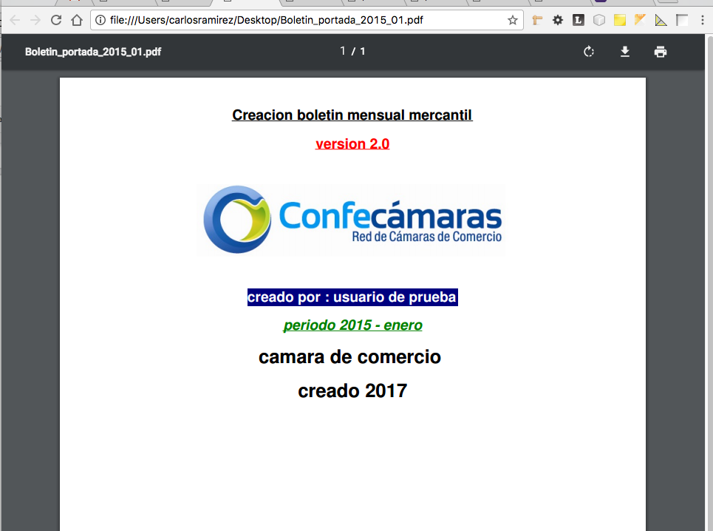

## Creación del boletín mensual mercantil:

Cuando la portada sea finalizada en la parte inferior aparecerá la opción “Crear boletín mensual mercantil PDF”

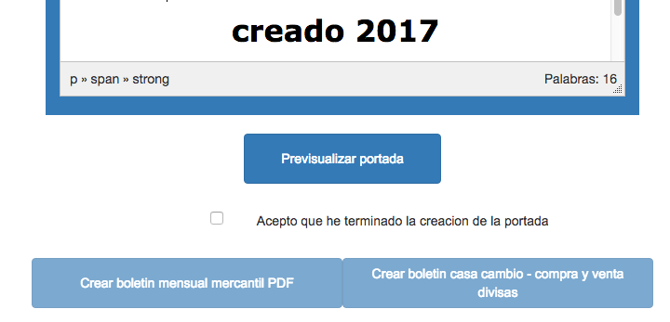

al hacer clic en “**Acepto que he terminado la creación de la portada**” se habilita automáticamente el botón “**Crear boletín mensual mercantil PDF**”

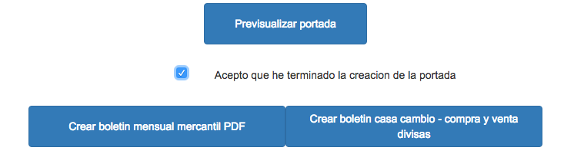

***NOTA: al dar clic en “Crear boletín mensual mercantil PDF” se creará el informe en el sistema y no se podrá editar nuevamente, esto aplica en el año y el mes seleccionado, en un nuevo ingreso al momento de seleccionar la misma fecha se descargará el informe realizado anteriormente creado, si se desea eliminar y crear el informe nuevamente se encuentra la opción “Eliminar boletín” la cual se explicará más adelante en este documento***

Internamente en el sistema se realizará la creación del informe y dependiendo de la cantidad de registros, el proceso puede tardar unos minutos

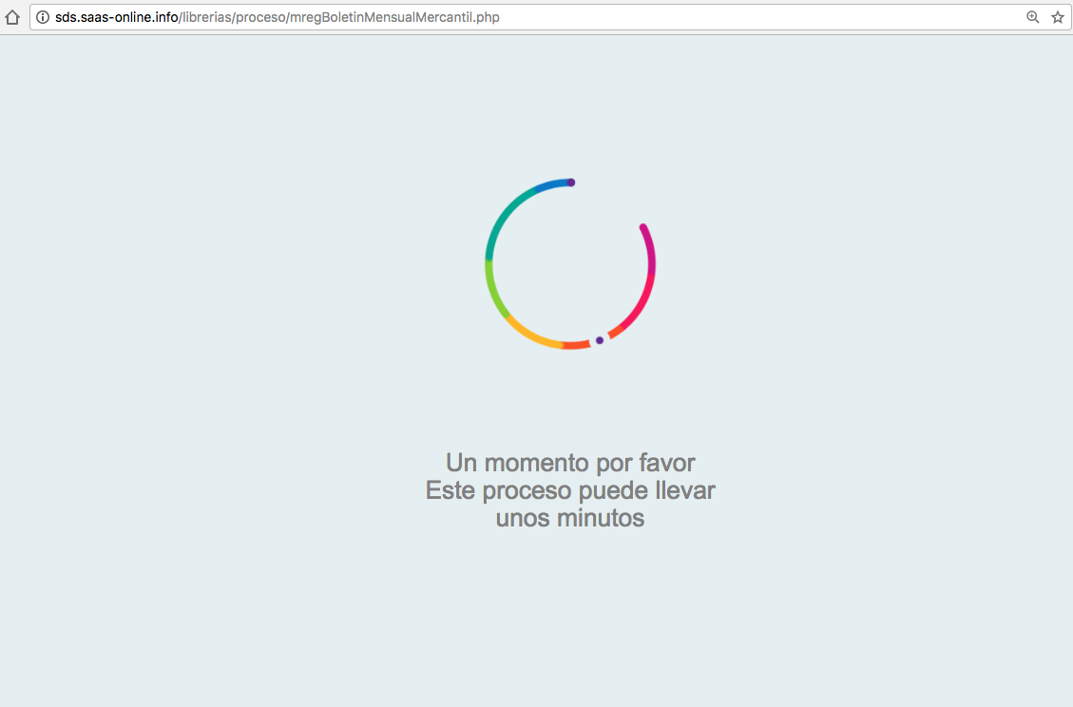

Se descargará un archivo pdf con el informe realizado

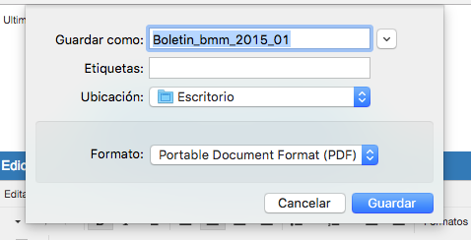

El informe del boletín mensual mercantil contiene lo siguiente:

* Portada creada por el usuario
* Relación de matrículas registradas
* Relación de renovaciones realizadas
* Relación de inscripciones y modificaciones
* Índice del todo el contenido (incluidos los registros)

## Creación del boletín de casas de cambio – compra y venta divisas:

Cuando la portada sea finalizada en la parte inferior aparecerá la opción “Crear boletín casas de cambio - compra y venta divisas”



Este botón se habilita dando clic en “Acepto que he terminado la creación de la portada”



En caso de que no existan registros en la cámara de comercio con las fechas seleccionadas aparecerá el siguiente aviso:

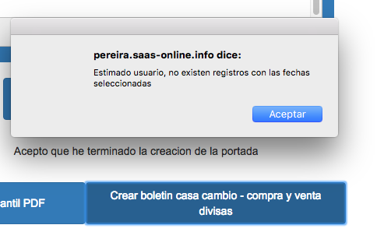

De lo contrario se descargará un archivo como se muestra en la siguiente imagen

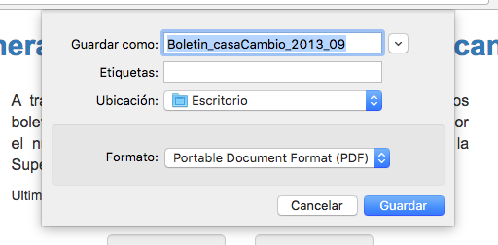

El informe del boletín boletín casas de cambio - compra y venta divisas contiene lo siguiente:

* Portada creada por el usuario
* Registros con referencia al boletín de casas de cambio - compra y venta divisas almacenados en la base de datos
* Índice del todo el contenido (incluidos los registros)

## Eliminar boletín creado:

Al ingresar nuevamente a la plataforma, si ya se creó con anterioridad en las fechas seleccionadas se descargará el archivo ya almacenado en el sistema

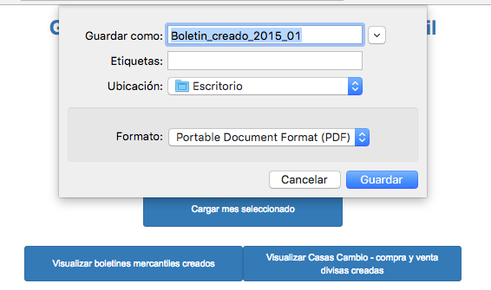

Si se desea Eliminar el boletín creado con anterioridad, dando clic en el botón de “Eliminar Boletín” se realiza en el proceso en el sistema.

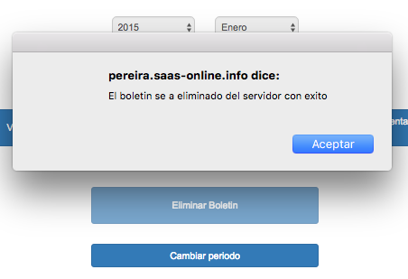

Esto habilitará nuevamente la opción de crear volviendo a dar clic en “Cargar mes seleccionado” trayendo consigo la pantalla prediseñada para el boletín anteriormente creado, con el fin de que el usuario pueda editarlo si lo desea nuevamente

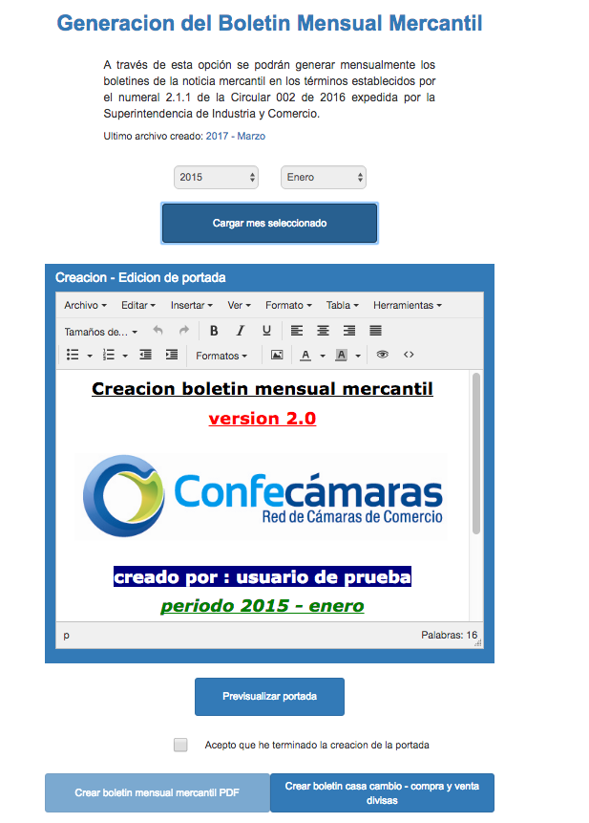

## Visualización boletines creados:

En la parte inferior el usuario siempre contará con el botón “**Visualizar boletines mercantiles creados**” el cual permite consultar en una nueva página los boletines creados, estando los archivos disponibles para descargas por medio de un link

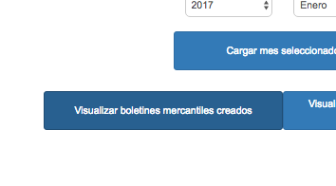

Es importante tener en cuenta que el archivo generado se crea como una ventana externa y ésta en ocasiones es bloqueada por el navegador

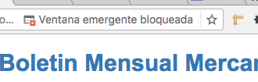

para ingresar a abrirla basta con dar clic en el icono que aparece en la parte superior e ingresar a la dirección web mencionada

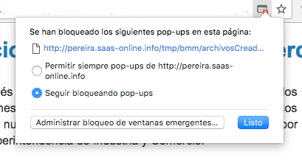

A continuación, se mostrará una página creada automáticamente con los boletines creados hasta el momento

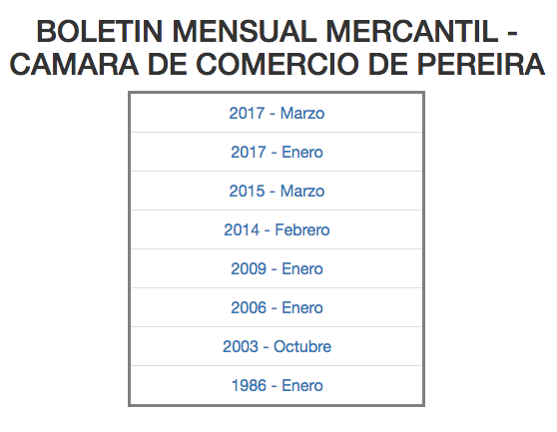

Al hacer clic sobre los links se descargará el archivo en el computador del usuario

## Visualización boletines casas de cambio - compra y venta divisas creados

En la parte inferior, el usuario siempre contará con el botón “**Visualizar casas de cambio - compra y venta divisas creados**” (último en la imagen); el cual permite consultar en una nueva página los boletines de esta categoría creados en el sistema, estando los archivos disponibles para descargas por medio de un link como se observa a continuación:

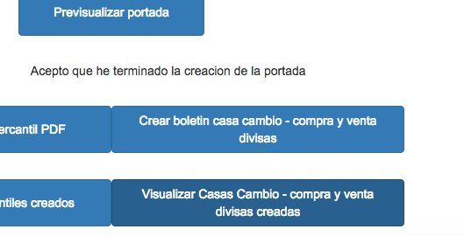

Igualmente, como se observó en la visualización de boletines mensuales creados, es importante tener en cuenta que el archivo generado se crea como una ventana externa y ésta en ocasiones es bloqueada por el navegador



para ingresar a abrirla basta con dar clic en el icono que aparece en la parte superior e ingresar a la dirección web mencionada



A continuación, se mostrará una página creada automáticamente con los boletines creados hasta el momento

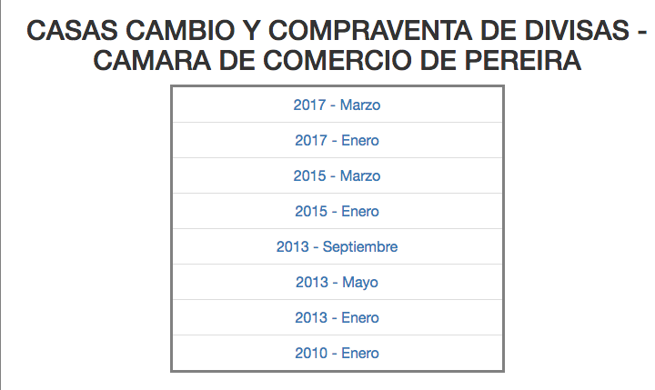

Los links están disponibles para descarga del documento al usuario.

## Cambio de fecha

El botón “Cambiar periodo (último botón en la imagen)” se habilitará siempre después de crear o descargar el boletín creado anteriormente, ya que al momento de iniciar el proceso después de seleccionar las fechas, estas se deshabilitarán por seguridad del usuario

